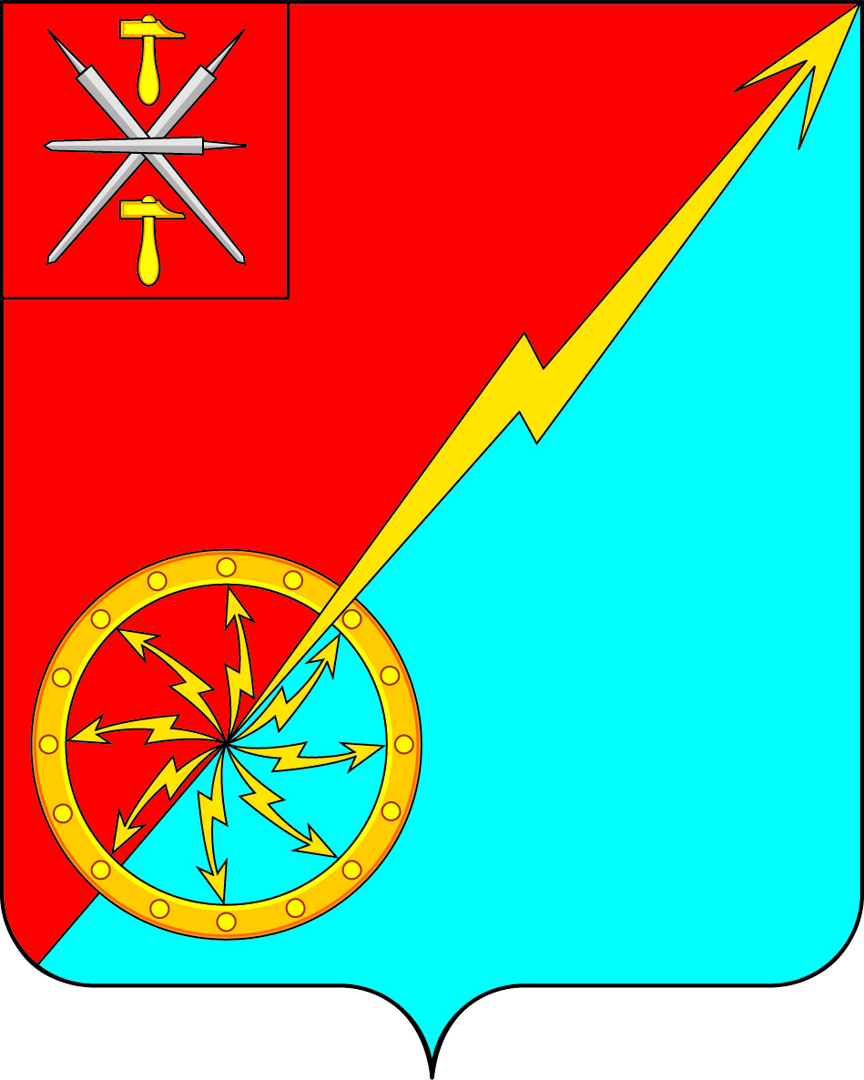

Собрание депутатов муниципального образования
город Советск Щекинского района
III созыва

РЕШЕНИЕ
от 20 мая 2016 года | № 31-96

О внесении изменений в решение Собрания депутатов муниципального образования город Советск Щёкинского района № 8-30 от 22.01.2015 года «Об утверждении Положения «О погребении и похоронном деле на территории муниципального образования город Советск Щёкинского района»

В соответствии с Федеральным законом от 06.10.2003 года «Об общих принципах организации местного самоуправления в Российской Федерации», Федеральным законом от 12.01.1996 года № 8-ФЗ «О погребении и похоронном деле», Санитарными правилами и нормами СанПин 2.1.1279-03, на основании Устава муниципального образования город Советск Щекинского района, Собрание депутатов муниципального образования город Советск Щекинского района РЕШИЛО:
1. Внести в решение Собрания депутатов муниципального образования город Советск Щёкинского района № 8-30 от 22.01.2015 года «Об утверждении Положения «О погребении и похоронном деле на территории муниципального образования город Советск Щёкинского района» следующие изменения:
- пункт 4.2 части 2 исключить.
2. Контроль за выполнением настоящего решения возложить на комиссию по собственности и развитию инфраструктуры муниципального образования город Советск Щекинского района.
3. Настоящее решение обнародовать на информационном стенде в администрации МО г. Советск Щекинского района (г. Советск, пл. Советов, д. 1) и разместить на официальном портале МО г. Советск в сети «Интернет».
4. Настоящее решение вступает в силу со дня обнародования.

Глава муниципального образования Н.Б. Ермакова
город Советск Щекинского района

